Ürün Kodu : | S-2305 plastik kasa
 | En | Boy | Yük
Dış Ölçüleri | 400 | 600 | 230 mm
İç Ölçüleri | 365 | 565 | 218 mm
Fiyatı :

Özellikleri |  | Aksesuarları  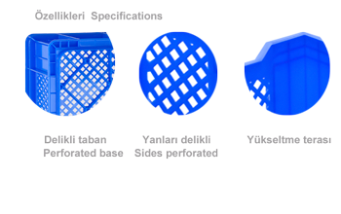
  S-2305
  Plastik teraslı delikli kasa
  Altı ve Yanları deliklidir.
  El tutma yeri açıktır.
  Kullanıldığı sektörler:
  Tekstil, Gıda, Market, Meyve, Sebze, Et, Balık
  Renk: | Mavi, Gri

